GE Duofix Element für Dusche

Geberit

Eigenschaften

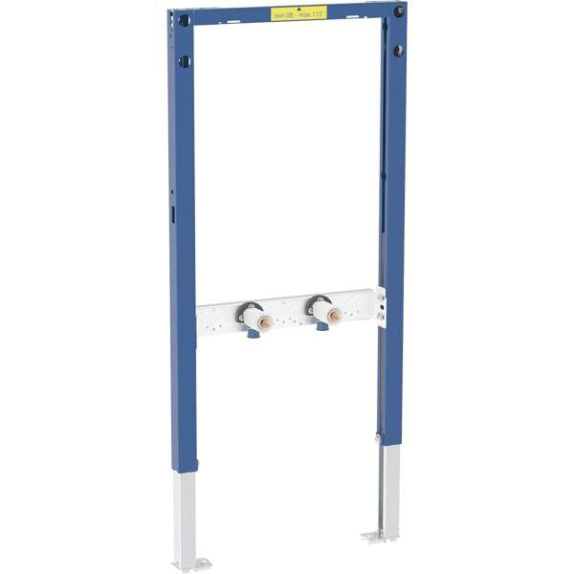

Oberfläche

beschichtet

Breite (mm)

500,00

Höhe (mm)

500,00 - 1.300,00

Tiefe (mm)

70,00 - 125,00

With shower head connection

false

With shower hose

false